**МБДОУ Кашарский детский сад №2 «Сказка»**

**Фотоотчет акции**

**«Читаем детям о войне»**

Учитель-логопед:

Евгения Алексеевна Готовец

Сл. Кашары

2022г.

**Фотоотчет акции**

**«Читаем детям о войне»**

1. Общие положения

1.1. Акция «Читаем детям о Великой Отечественной войне» (с 2010 по 2022 г. Акция «Читаем детям о войне») приурочена ко Дню Победы в Великой Отечественной войне 1941-1945 гг.

Партнерами Акции могут стать различные предприятия и учреждения, общественные организации, творческие объединения, средства массовой информации, а также частные лица, поддерживающие цели и задачи мероприятия.

**2. Цель Акции**

2.1. Создание условий для формирования гражданственности и патриотизма у детей и подростков на примере лучших образцов детской литературы о Великой Отечественной войне 1941-1945 гг.

**3. Задачи Акции**

1. Формирование у подрастающего поколения чувства сопричастности к событиям Великой Отечественной войны 1941-1945 гг.

2. Сохранение исторической памяти и передача её подрастающему поколению.

3. Увеличение аудитории, интересующейся чтением книг о Великой Отечественной войне 1941-1945 гг.

4. Объединение усилий детских учреждений в поддержке и продвижении детского и подросткового чтения.

5. Активизация работы библиотек по продвижению книг патриотической тематики.

В Акции приняли участие дети старшей группы «Колокольчик» МБДОУ Кашарского детского сада 2 «Сказка» и учитель-логопед Евгения Алексеевна Готовец.

Учитель-логопед прочитала детям рассказ «Леня Голиков» из книги Юные герои Великой Отечественной, автор: А. Печерская.

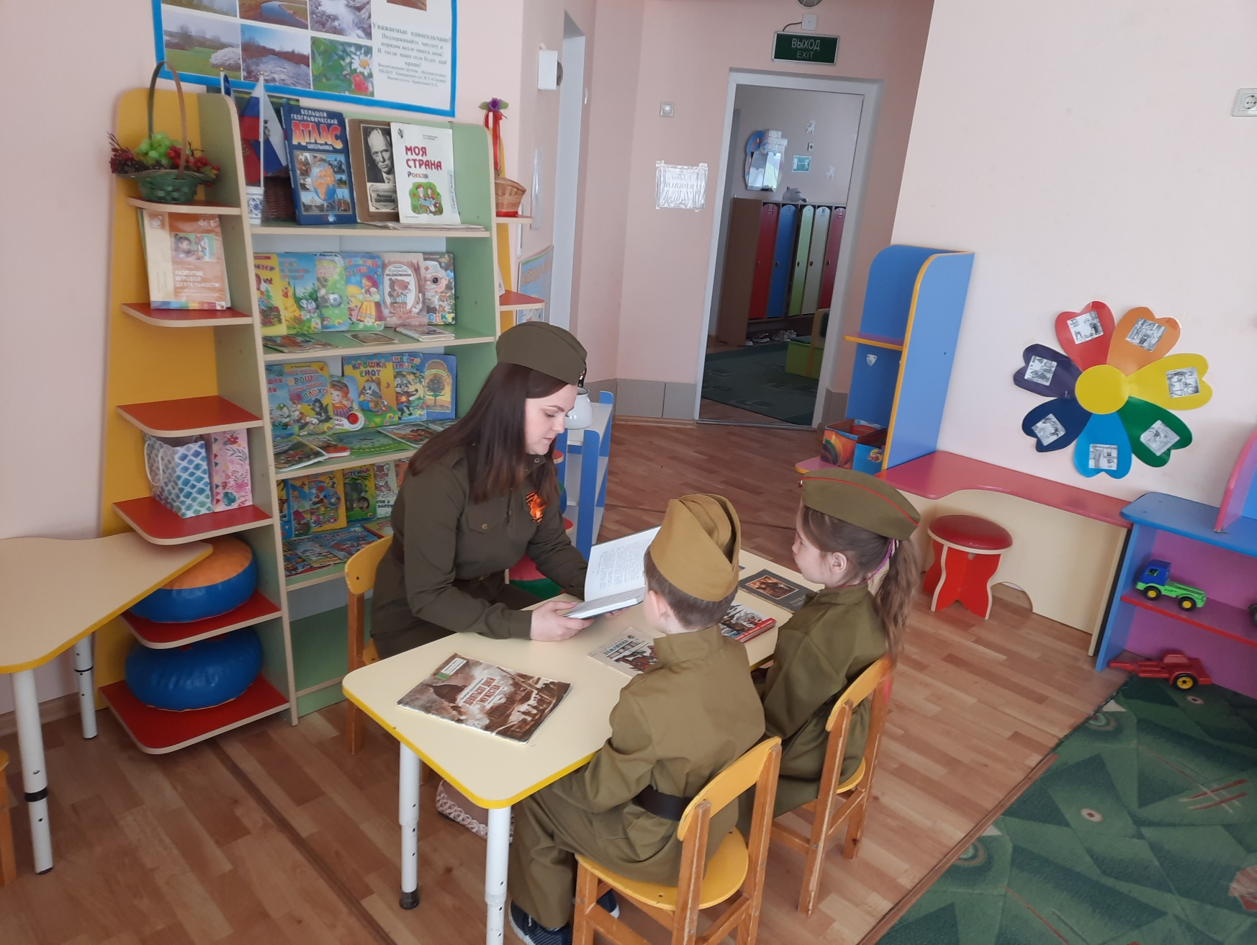

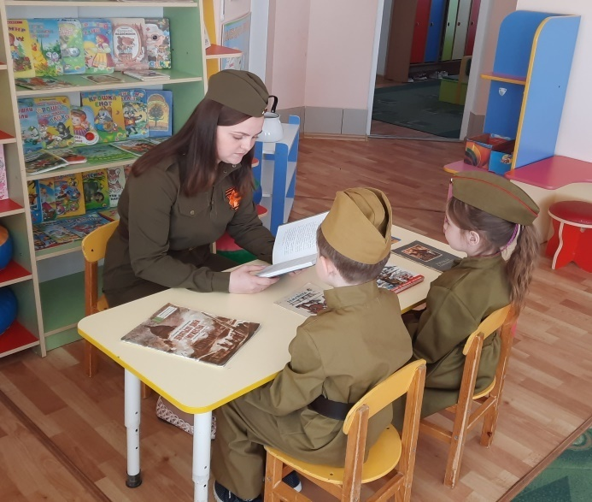 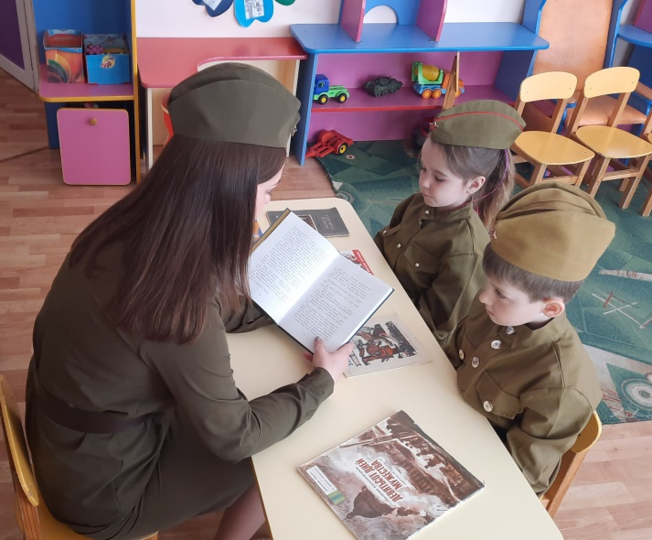

Дети внимательно прослушали рассказ, задавали много вопросов о войне, о судьбе Лени. Очень понравился рассказ, а главный герой поразил детей своим мужеством и самоотверженностью. Дети рассмотрели иллюстрации к рассказу, им была интересна каждая деталь.